游戏名称 | 时尚小达人
系列
级数(册次)
单元
句型
单字
过关题数 | 10
游戏内容
游戏进行方式：
快来帮奇瓦迪做个造型吧！奇瓦迪站在衣柜前，两旁是衣服和配件。游戏开始，会先出现一个题目，学生正确回答后，画面跳回主画面，小朋友可以帮只穿着背心与短裤的奇瓦迪在各区选择一件衣服或配件，选好后，奇瓦迪便会穿戴齐全，接着出现一台相机帮奇瓦迪拍一张照片，上方计分处会增加一张照片，答对全部十题集满10张照片后，学生获胜；若答案错误，奇瓦迪会穿着背心与短裤，表情沮丧，同时上方红心会减少一颗，三颗心都消失时，游戏结束。游戏结束时依据答对题数给予部分金币。
学生成功完成任务时，结束画面会出现 WELL DONE! 字样加上洒小彩花庆祝；反之若挑战失败则出现 Game Over 字样，下方出现 Try Again，学生可选择 Try Again 再次挑战或直接离开游戏。
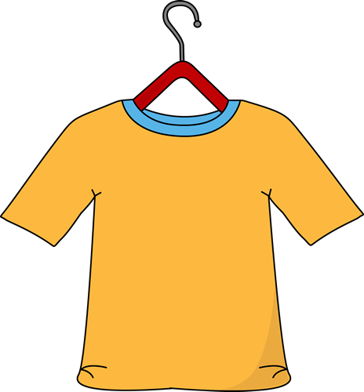
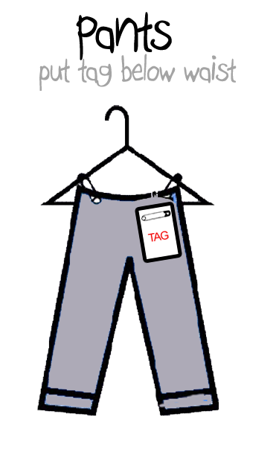



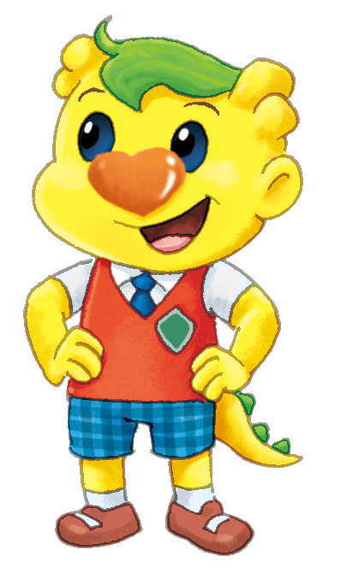

X5
展示架上挂着不同的衣服，可以有衬衫/外套/T-shirt/长裤/短裤...等，附式及配件上方有左右箭头可以变换选项。
做答方式：學生需依句子意思將圖片依序放置正確的格子裡。
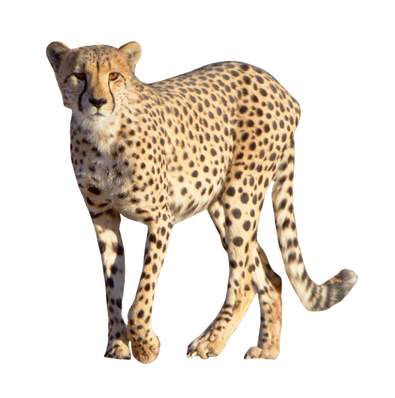
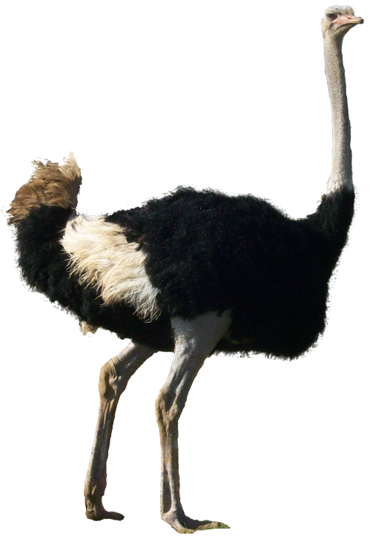
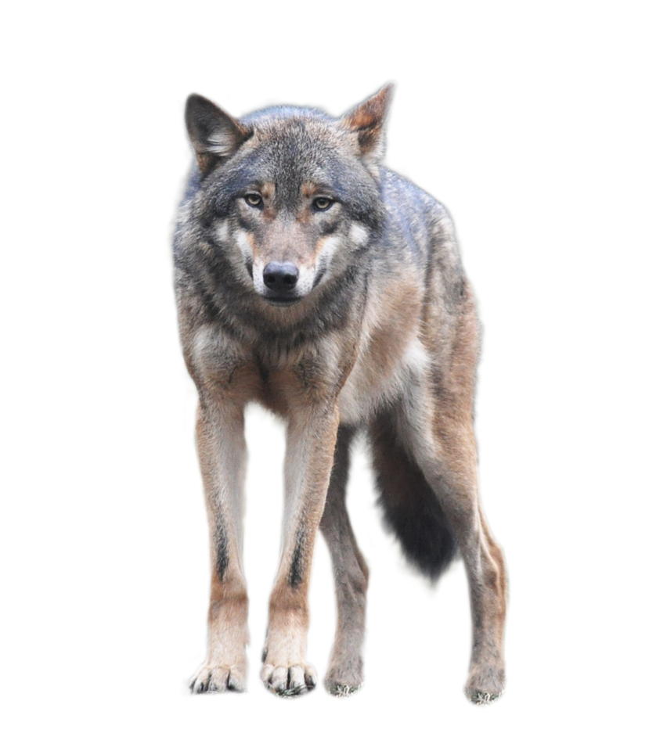
Wolves runs fast, but ostriches runs faster. Cheetah runs the fastest.
fastest
faster
fast

